CARA MENGGUNAKAN APLIKASI SIRSAK 2022

- Cara Menginput Data Kelahiran
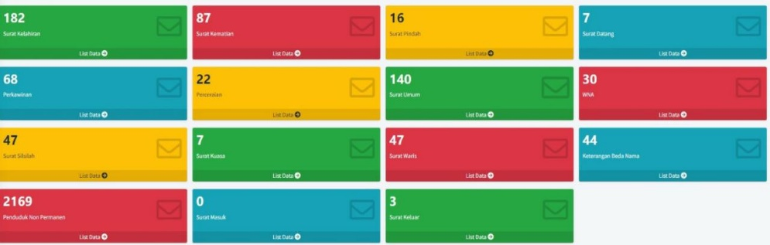
- Klik tanda kotak pesan dalam surat kelahiran
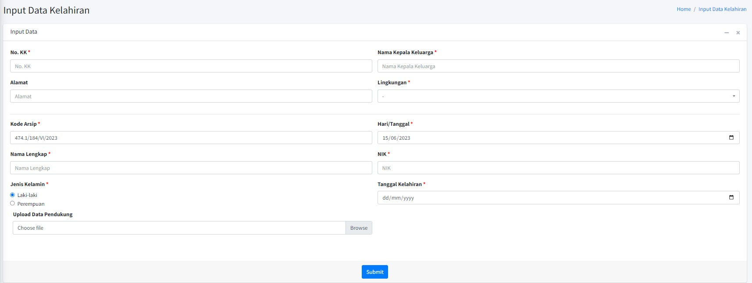
- Kemudian akan muncul gambar seperti diatas
- Isilah data tersebut sesuai dengan KK, KTP, Surat Keterangan lahir, dan F2-01 yang sudah diisi
- Untuk Nama Lengkap, Jenis Kelamin, NIK dan tanggal kelahiran diisi dengan data kelahiran yang diajukan
- Setelah data tersebut diisi klik submit untuk menyimpan data
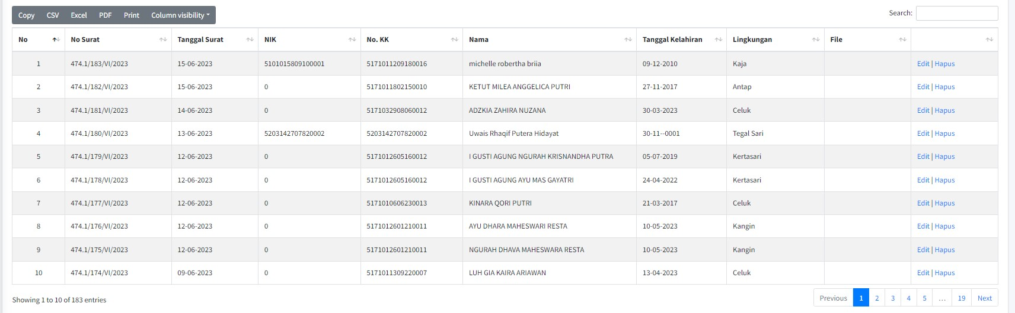
- Kemudian akan muncul gambar seperti diatas
- Cari no surat data sesuai data yang sudah diinput
- Tulislah no surat pada kertas F2-01 diatas TTD kepala kelurahan panjer
- Kemudian mintalah tanda tangan kepala kelurahan panjer
- Setelah dokumen sudah ditanda tangan proses selanjutnya akan dilaksanakan secara online
Berkas- berkas yang diperlukan yaitu :
- Formulir permohonan yang telah diisi lengkap (F2.01)
- Formulir (F2.03) Surat Pernyataan Tanggung Jawab Mutlak (SPTJM) Kebenaran Data Kelahiran (apabila Surat Keterangan Lahir RS tidak ada)
- Formulir (F2.04) Surat Pernyataan Tanggung Jawab Mutlak (SPTJM) Kebenaran Sebagai Pasangan Suami Istri (apabila perkawinan orang tua tidak dapat dibuktikan dengan akta perkawinan)
- Surat Keterangan Kelahiran dari Rumah Sakit (asli) / fotokopi ijasah (jika sudah memiliki ijasah)
- Fotokopi lengkap buku nikah/akta perkawinan orang tua
- Fotokopi KTP-el pelapor, orang tua dan 2 orang saksi (saksi adalah orang yang melihat atau mengetahui kejadian atau peristiwa kelahiran)
- Fotokopi KK
- Formulir Pendaftaran peristiwa kependudukan (F1.02) (Jika ada Perubahan Data)
- Surat Pernyataan perubahan elemen data kependudukan (F1.06) (Jika ada Perubahan Data)
- Surat keterangan/bukti perubahan peristiwa kependudukan dan peristiwa penting (Jika ada Perubahan Data)
- Surat Keterangan hilang dari Kepolisian (Jika KK lama Hilang)
- Surat pernyataan penyebab terjadinya hilang yang dibuat oleh penduduk yang bersangkutan (jika KK lama hilang)
- Fotokopi Akta Kelahiran semua anggota keluarga (Jika ada perubahan di KK dan bagi yang sudah memiliki)
- Foto anak berpakaian rapi (Jika umur anak diatas 5 tahun di bawah 17 tahun, untuk KIA)
- Kartu Iuran/Pembayaran Swakelola Sampah
- Cara Menginput Data Perkawinan
- Klik tanda kotak pesan dalam surat perkawinan
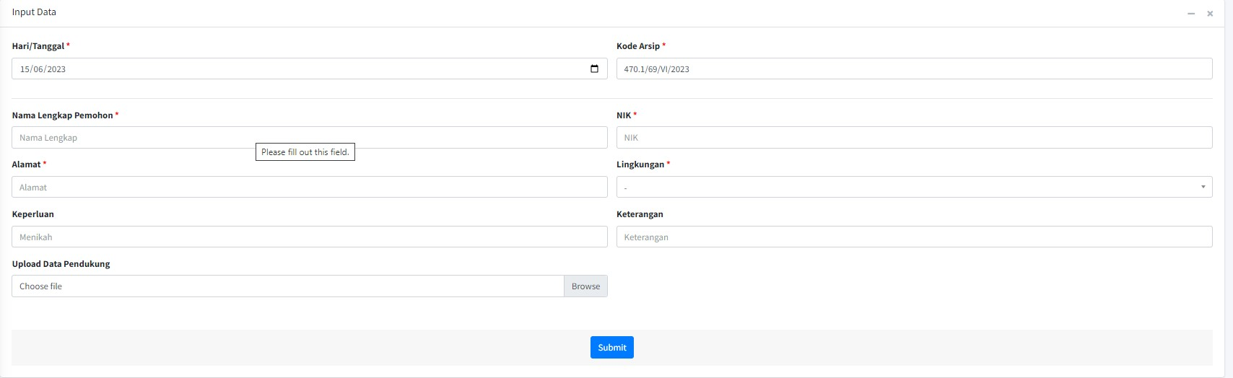
- Kemudian akan muncul gambar seperti diatas
- Isilah data tersebut sesuai dengan KK, KTP, dan F2-01 yang sudah diisi
- Setelah data tersebut diisi klik submit untuk menyimpan data
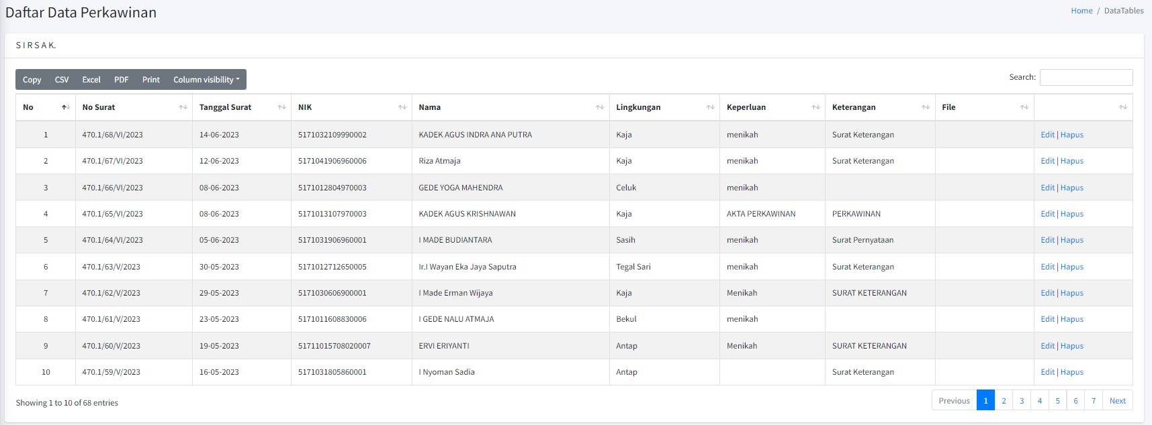
- Kemudian akan muncul gambar seperti diatas
- Cari no surat data sesuai data yang sudah diinput
- Tulislah no surat pada kertas F2-01 diatas TTD kepala kelurahan panjer
- Kemudian mintalah tanda tangan kepala kelurahan panjer
- Setelah dokumen sudah ditanda tangan proses selanjutnya akan dilaksanakan secara online
Berkas – berkas yang diperlukan :
- Formulir permohonan yang telah diisi lengkap (F2.01)
- Surat Keterangan telah terjadinya perkawinan dari pemuka agama/penghayat kepercayaan terhadap Tuhan Yang Maha Esa (asli/fotocopy yang dilegalisir)
- Fotocopy kutipan akta kelahiran kedua mempelai
- Pas foto mempelai berdampingan ukuran 4 x 6 berwarna sebanyak 4 lembar
- Surat Keterangan Pindah Warga Negara Indonesia bagi penduduk yang pindah dalam wilayah Indonesia (SKPWNI)
- KTP-el kedua mempelai (PAKET), fotokopi KTP-el pelapor dan 2 orang saksi (saksi adalah orang yang melihat atau mengetahui kejadian atau peristiwa perkawinan)
- KK asli (PAKET)
- Bila status cerai mati, mohon melampirkan fotocopy kutipan akta kematian pasangannya
- Bila status cerai hidup, mohon melampirkan fotocopy kutipan akta perceraian
- Bila TNI/POLRI mohon melengkapi dengan surat ijin menikah dari atasan/komandan
- Ijin pengadilan bagi mempelai yang umurnya kurang dari 19 tahun dan foto copy penetapan pengadilan yang dilegalisir untuk perkawinan kedua dan seterusnya
- Surat ijin orang tua/wali bagi yang belum mencapai umur 21 tahun
- Formulir Pendaftaran peristiwa kependudukan (F1.02) (Jika ada Perubahan Data)
- Surat Pernyataan perubahan elemen data kependudukan (F1.06) (Jika ada Perubahan Data)
- Surat keterangan/bukti perubahan peristiwa kependudukan dan peristiwa penting (Jika ada Perubahan Data)
- Surat Keterangan hilang dari Kepolisian (Jika KK lama Hilang)
- Surat pernyataan penyebab terjadinya hilang yang dibuat oleh penduduk yang bersangkutan (Jika KK lama Hilang)
- Bila dalam hal pencatatan perkawinan bagi suami/istri yang perceraiannya belum tercatat dapat dilaksanakan dengan SPTJM (Surat Pernyataan Tanggung Jawab Mutlak) perceraian (jika kawin kedua) (F1.05) (rangkap 2 - pada lembar 1 materai dibubuhkan pada kolom tanda tangan suami, sedangkan pada lembar 2 materai dibubuhkan pada kolom tanda tangan istri)
- Kartu Iuran/Pembayaran Swakelola Sampah

- Cara Menginput Data Kematian
- Klik tanda kotak pesan dalam surat kematian
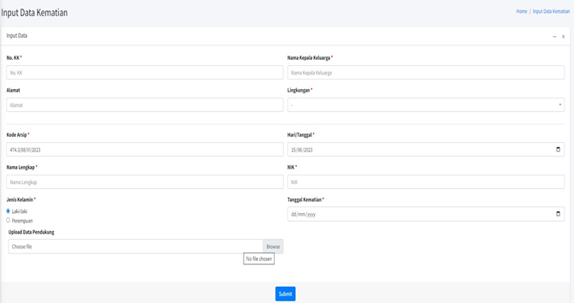
- Kemudian akan muncul gambar seperti diatas
- Isilah data tersebut sesuai dengan KK, KTP, dan F2-01 yang sudah diisi
- Untuk Nama Lengkap, Jenis Kelamin, NIK dan tanggal kematian diisi dengan data kematian yang diajukan
- Setelah data tersebut diisi klik submit untuk menyimpan data
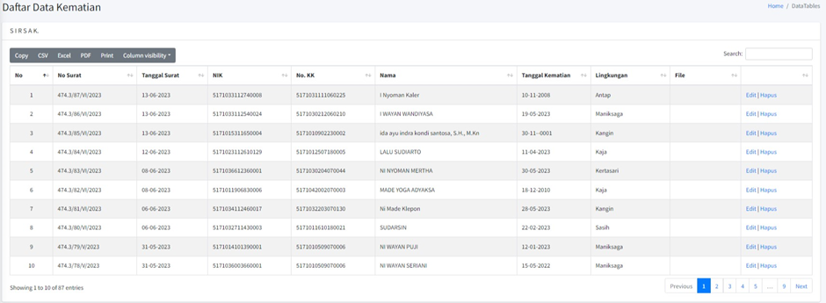
- Kemudian akan muncul gambar seperti diatas
- Cari no surat data sesuai data yang sudah diinput
- Tulislah no surat pada kertas F2-01 diatas TTD kepala kelurahan panjer
- Kemudian mintalah tanda tangan kepala kelurahan panjer
- Setelah dokumen sudah ditanda tangan proses selanjutnya akan dilaksanakan secara online
Berkas – berkas yang diperlukan :
- Formulir permohonan yang telah diisi lengkap (F2.01)
- Fotokopi kutipan akta kelahiran almarhum (apabila memiliki)
- Surat keterangan kematian dari Rumah Sakit (asli) atau Surat Keterangan Kematian dari lingkungan mengetahui Desa/Lurah
- Fotokopi KTP-el pelapor dan 2 orang saksi (saksi adalah orang yang melihat atau mengetahui kejadian atau peristiwa kematian)
- KK asli almarhum (PAKET)
- KTP-el almarhum
- KTP-el suami/istri almarhum yang ada dalam satu KK (PAKET - apabila pasangan suami istri meninggal salah satu)
- Fotokopi penetapan pengadilan yang dilegalisir bagi penduduk yang tidak terdaftar dalam KK atau database kependudukan
- Apabila almarhum ber KK single, yang melapor adalah Kepala Lingkungan (dengan menambah stempel pada f2.01) atau suami/istri/anak almarhum (dengan mengupload KK atau dokumen pendukung)
- Dokumen perjalanan (bagi WNA yang meninggal di Kota Denpasar dengan menunjukkan Surat Keterangan Kematian Rumah Sakit Denpasar/asas kejadian)
- Formulir Pendaftaran peristiwa kependudukan (F1.02) (Jika ada Perubahan Data dari anggota keluarga yang lain dalam satu KK)
- Surat Pernyataan perubahan elemen data kependudukan (F1.06) (Jika ada Perubahan Data dari anggota keluarga yang lain dalam satu KK)
- Surat keterangan/bukti perubahan peristiwa kependudukan dan peristiwa penting (Jika ada Perubahan Data)
- Surat Keterangan hilang dari Kepolisian (Jika KK lama Hilang)
- Surat pernyataan penyebab terjadinya hilang yang dibuat oleh penduduk yang bersangkutan (Jika KK lama Hilang)
- Surat Keterangan hilang dari Kepolisian (Jika KTP-el lama dari suami/istri almarhum yang ada dalam satu KK Hilang)
- Kartu Iuran/Pembayaran Swakelola Sampah
- Cara Menginput Data Perceraian
- Klik tanda kotak pesan dalam surat perceraian
- Kemudian akan muncul gambar seperti diatas
- Isilah data tersebut sesuai dengan KK, KTP, dan F2-01 yang sudah diisi
- Setelah data tersebut diisi klik submit untuk menyimpan data
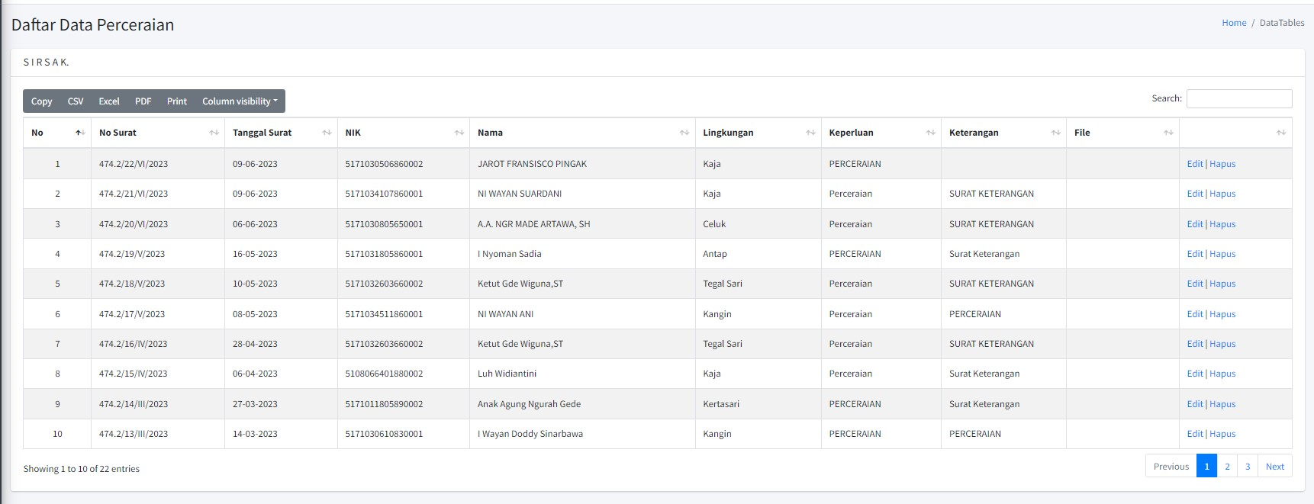
- Kemudian akan muncul gambar seperti diatas
- Cari no surat data sesuai data yang sudah diinput
- Tulislah no surat pada kertas F2-01 diatas TTD kepala kelurahan panjer
- Kemudian mintalah tanda tangan kepala kelurahan panjer
- Setelah dokumen sudah ditanda tangan proses selanjutnya akan dilaksanakan secara online
Berkas – berkas yang diperlukan :
- Formulir pelaporan yang telah diisi lengkap (F2.01)
- Putusan Pengadilan yang telah mempunyai kekuatan hukum tetap (fotokopi dilegalisir)
- Kutipan Akta Perkawinan (asli)
- Surat laporan kehilangan dari Kepolisian (Apabila kutipan akta perkawinan hilang)
- Surat pernyataan apabila kutipan akta perkawinan dipegang oleh salah satu pihak (suami/istri)
- KK asli pemohon (PAKET)
- KTP-el pemohon (PAKET) dan 2 orang saksi
- Formulir Pendaftaran peristiwa kependudukan (F1.02) (Jika ada Perubahan Data)
- Surat Pernyataan perubahan elemen data kependudukan (F1.06) (Jika ada Perubahan Data)
- Surat Keterangan hilang dari Kepolisian (Jika KK lama Hilang)
- Surat pernyataan penyebab terjadinya hilang yang dibuat oleh penduduk yang bersangkutan (Jika KK lama Hilang)
- Surat keterangan/bukti perubahan peristiwa kependudukan dan peristiwa penting (Jika ada Perubahan Data)
- Kartu Iuran/Pembayaran Swakelola Sampah
- Cara Menginput Data Penduduk Non Permanen
- Klik tanda kotak pesan dalam surat penduduk non permanen
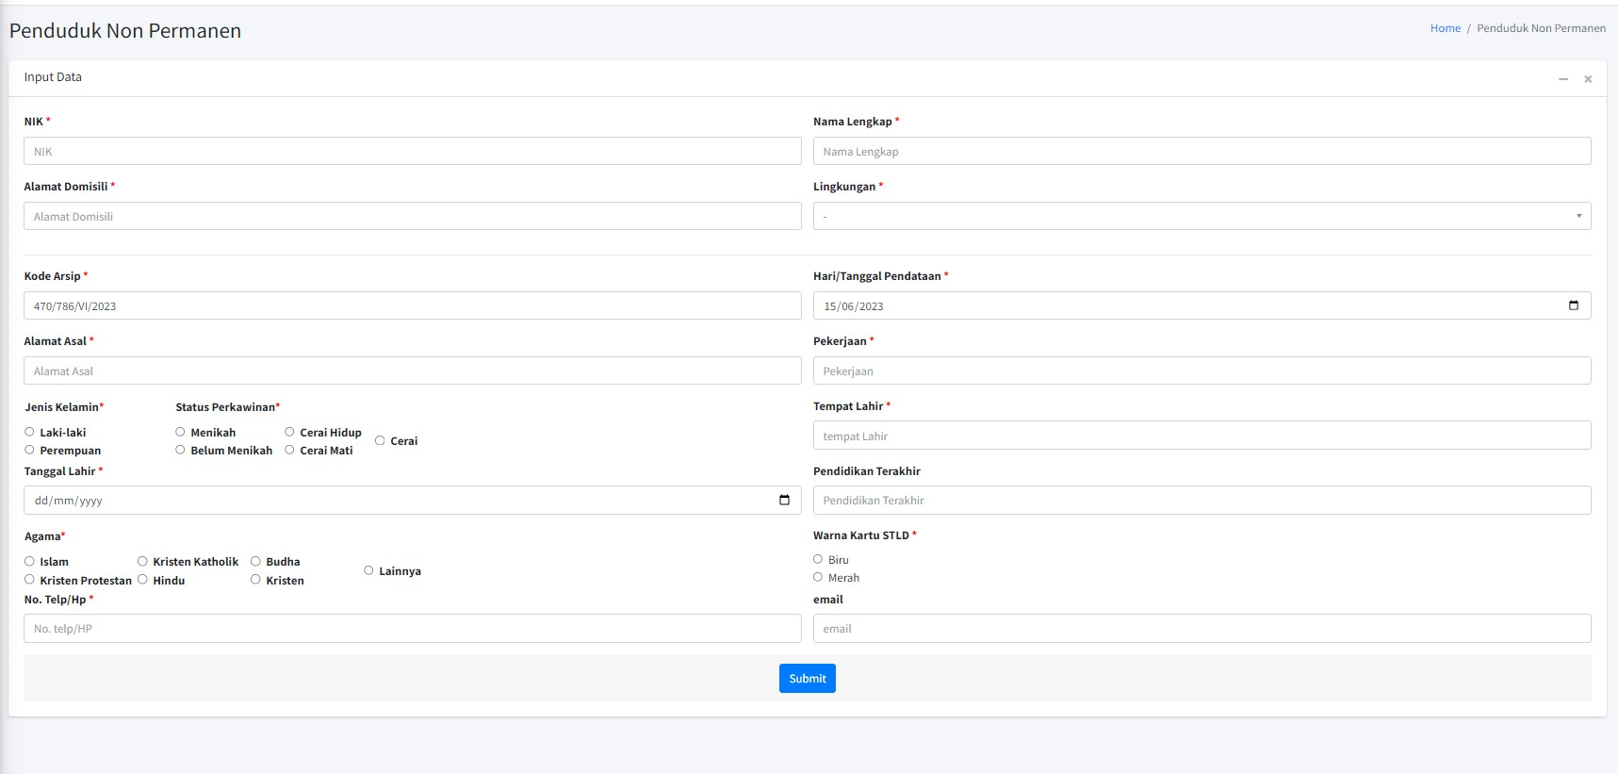
- Kemudian akan muncul gambar seperti diatas
- Isilah data tersebut sesuai dengan KK, KTP, dan Surat Pernyataan Tidak Keberatan Pemilik Rumah/Kost
- Setelah data tersebut diisi klik submit untuk menyimpan data
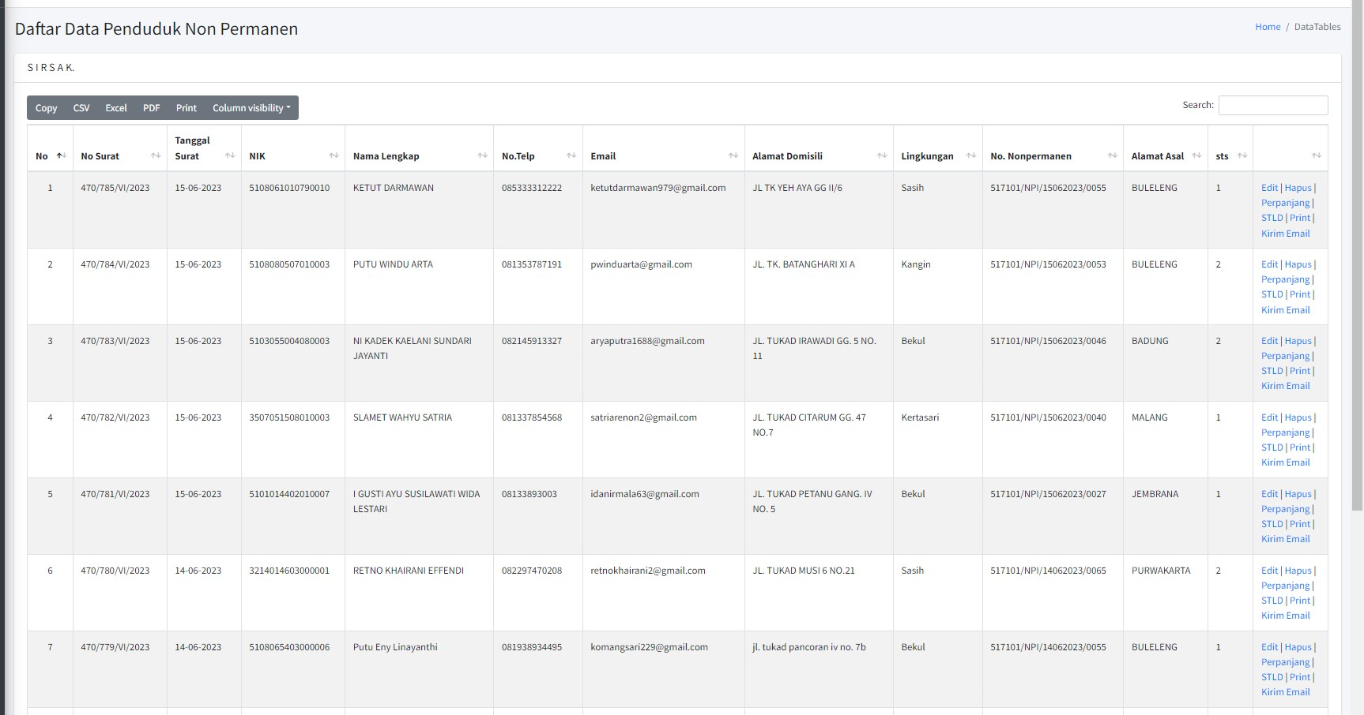
- Kemudian akan muncul gambar seperti diatas
- Dilanjut dengan Mengupload data tersebut ke SIAK
- Setelah Mengupload ke Siak akan muncul data non permanen
- Copy no non permanent tersebut kemudian Kembali ke aplikasi SIRSAK
- Edit file dan tambahkan no non permanen tersebut dan submit
- Klik kirim email untuk mengirim no non permanen
- Kemudian Pindah ke aplikasi email non permanen
- Selanjutnya klik email non permanen dan klik tambah data
- Inputlah data non permanen sesuai dengan SIAK dan SIRSAK
- Kemudian klik simpan setelah disimpan klik kirim email kemudian klik oke
- Data sudah berhasil diinput
Berkas – berkas yang diperlukan :
- Fotokopi KK dan KTP Asal Pemohon
- Membawa Surat Pernyataan tidak keberatan alamat digunakan. Download form surat pernyataan
- Kartu Iuran/Pembayaran Swakelola Sampah
- Cara Menginput Data Keterangan Beda Nama
- Klik tanda kotak pesan dalam surat keterangan beda nama
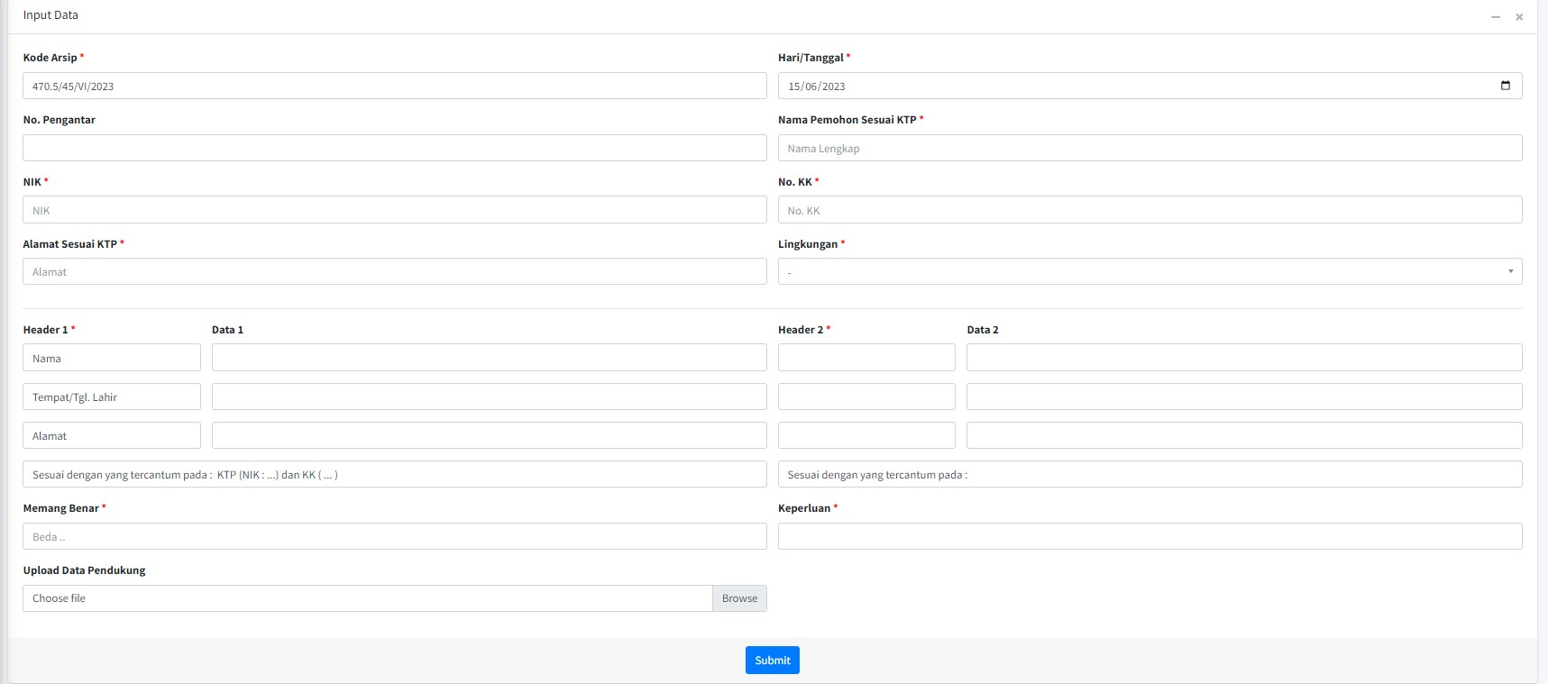
- Kemudian akan muncul gambar seperti diatas
- Isilah data tersebut sesuai dengan KK, KTP, dan Dokumen/Data Pendukung Menerangkan Orang yang Sama/Satu
- Setelah data tersebut diisi klik submit untuk menyimpan data
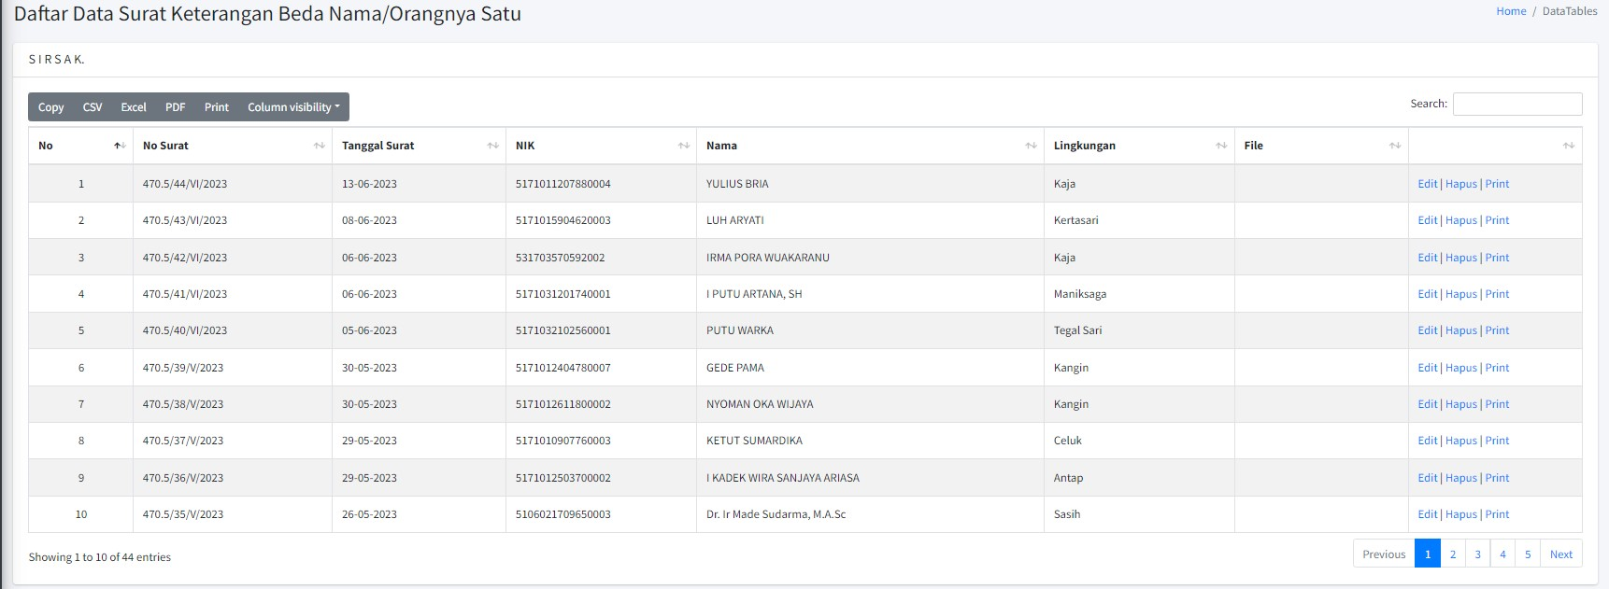
- Kemudian akan muncul gambar seperti diatas
- Print data yang sudah dibuat
- Kemudian mintalah TTD kepala kelurahan panjer
Berkas – berkas yang diperlukan :
- Fotokopi KTP dan KK Pemohon
- Dokumen/Data Pendukung Menerangkan Orang yang Sama/Satu
- Kartu Iuran/Pembayaran Swakelola Sampah

